第六季直播讲堂终于来了！——超星教师发展邀您共享秋季直播盛宴，专家为您指点良方

[回顾]
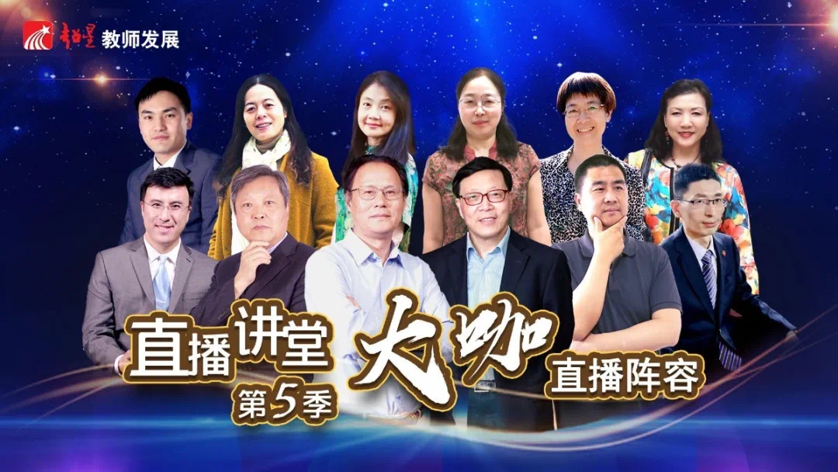
超星教师发展第五季直播，以“创新教学”为主题，关注教师的教，为广大教师在教学理念、教学方法、教学实践和教学反思等方面提供学习与思考。经历2020年上半年疫情的洗礼，在后疫情时代，高校教学逐渐恢复常态，在线教学成为教学活动的有机部分，教师的教学能力和水平得到显著提升。

[归来]

基于此，2020年秋季学期超星教师发展直播讲堂第六季，将在9月3日与大家再次相逢。本季讲堂重心回归到教学的另一主体——学生，坚持“以学生为中心”的理念，以立德树人为根本，培养新时代高质量人才；同时，课程作为人才培养的核心要素，课程质量直接决定人才培养质量，全面推进课程改革，建设适应新时代要求的课程，从而为提升人才培养质量提供有力支撑。

第六季直播讲堂主题
聚焦人才培养 助推课程建设

为响应“以学生为中心”的教学理念，本次直播讲堂邀请12位高校名师与广大高校教师就人才培养和课程建设的主题进行深度沟通与交流。
本期主题
主题一 人才培养与课程思政：
全面推进课程思政建设，寓价值观引导于知识传授和能力培养之中，帮助学生塑造正确的世界观、人生观、价值观，这是人才培养的应有之义，更是必备内容。
主题二 教学模式探索：
当前疫情使得所有高校教师和学生都经历了在线教学的洗礼，在线教学还能走多远？疫情过后的教学怎么进行？由关注教向关注学转变，关注学生学习效果，为教师打造线上线下混合式课程提供建议和样板，从课程内容创新、如何“教”、如何“学”等方面分享经验。
主题三 课程建设方法：
课程建设是学校教学基本建设的重要内容之一。课程资源建设思路，教学资源建设与经验案例分享。
主题四 课程设计与课程建设：
新时代背景下，“培养什么人、怎样培养人、为谁培养人”是教育根本问题，而课程建设与实践担当着重要使命，全面推进课程改革，适应新时代要求，以课程建设撬动育人模式变革。落实教改成果，提升课程质量，从混合式课程、一流课程、思政课、逻辑学课程等多角度分享。

直播讲堂阵容
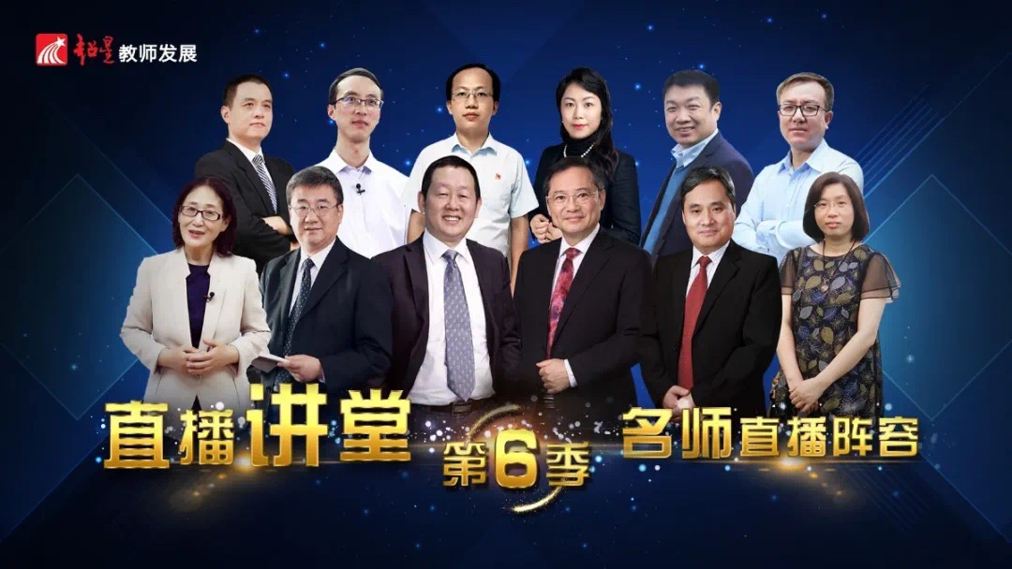
本期师资：
1、吴能表
西南大学教授、硕士生导师、教务处处长。
教育部教学评估专家，教育部师范专业认证专家，重庆市人民政府督学，全国高校榜样教务处长。长期致力于高校教师教学研究工作擅长于教育理念与教学策略设计。
2、周燕
河北农业大学二级教授，硕士生导师。
马克思主义学院教授委员会主任、河北农业大学学术委员会委员、河北农业大学创新创业教育专家委员会专家。指导大学生创新创业项目获得国际、国家、省级奖励73项；指导大学生创新研究项目获国家专利10项；指导大学生创新创业训练项目国家级立项5项、省级立项5项。8次获得省级“优秀指导教师”。先后获得“全国模范教师”、“全国教育系统巾帼建功标兵”、“全国教育系统职业道德建设标兵”、“最美思政课教师”、“河北省教书育人楷模”、“河北省师德标兵”等荣誉称号。
3、汤国安
南京师范大学地理科学学院教授、博士生导师。
主持的教改成果“以海内外研究生工作站为载体的地理信息系统学科协同育人模式探索与实践”获国家教学成果奖二等奖；主讲的“地理信息系统原理”课程，以立德树人为宗旨，通过建设丰富的线上教学资源、创新教学模式与方法、有效融入思政教学案例等特色，被中国高等教育学会教学研究分会列入首批20门“金课”建设平台推进计划，成为“金课”建设的标杆课程。
4、战德臣
哈尔滨工业大学计算机学院教授、博士生导师、教学委员会主任。
在慕课、私播课及混合式教学改革方面成果丰硕，获国家级教学成果一等奖1项，省级教学成果特等奖1项、一等奖2项；省级科技进步一等奖1项、二等奖3项。国家精品在线开放课程负责人。60余所大学选用其MOOC课程，累计选修人数已超100万人。受教指委、慕课联盟及100余所大学邀请，作特邀报告200余场。
5、张智强
上海中医药大学党委书记、教授、上海市教育委员会思想政治教育特聘专家
上海中医药大学课程思政指导委员会主任
世界中医药学会联合会中医药文化专业委员会第一届理事会副会长
《中医药文化杂志》主编
上海市领导科学学会副会长
6、张友坤
福州大学教务处副处长，分管教研教改科、教材科工作。
在教学改革研究和实践、专业认证和评估等方面经验丰富，主持2项省级教改项目，参与3项省级重大教改攻关项目和1项教育部新工科教改项目，曾获1项国家级教学成果二等奖、2项省级教学成果特等奖。
7、裴世鑫
南京信息工程大学教授、硕士生导师。
先后主持多项省级科研、教研项目，成果颇丰。
主要从事光谱学与光谱技术及信息化教学改革与应用研究工作。南京信息工程大学教学与学风建设督导组成员，校教学突出贡献奖获得者，先后主持各级各类教学改革项目10余项，出版教材2部；先后在江苏省微课教学竞赛、江苏省基础物理讲课竞赛和江苏省移动教学大赛中获得一等奖，先后五次被南京信息工程大学授予“教学十佳教师”，七次获得南京信息工程大学教学优秀奖，两次获得南京信息工程大学教学成果奖。先后主持或参加国家自然科学基金项目、江苏省自然科学基金、江苏省高校自然科学基金等各级项目研究。

8、周付安
北京工商大学经济学院，讲师。
北京大学访问学者，教育部规划建设中心特聘专家。聚焦教学法和教学设计师资培训，担任《五步优化教学设计》商业班课程主讲，长期担任数家教育公司的教学设计顾问，曾经在全国100多所院校主讲过教学设计工作坊，在教师发展领域有一定的知名度和影响力。
9、郑咏滟
复旦大学外文学院教授、博士生导师。
复旦大学卓学人才、澳大利亚新南威尔士访问学者资助获得者（2018年8月）、中美富布赖特研究学者（2016-2017）、香港大学田家炳计划访问学人资助获得者（2014年2月）、上海市浦江人才（2012）、香港大学太古学者（2006年-2010年）。主持国家社科项目、上海市哲学社科、教育部人文社科项目等省部级以上项目6项，复旦大学校级教改重点项目3项。复旦大学双一流建设资助的多语研究创新团队带头人。
10、余建波
上海交通大学教务处在线课程建设负责人。
2013年至今负责交大慕课课程的建设应用，完成上海交通大学146门精品在线课程的建设，已认定的国家精品在线课程18门。在国内组织慕课、微课、混合式教学番课堂培训400余场。
11、吴现波
山东工商学院副主任。
专注于思政课教学设计课程思政和思创融合的研究与实践，思政教育与创业教育协同育人的先行者和实践者，首创基于体验的思政五步教学法。
12、宋荣
华中师范大学教授，博士生导师。
华中师范大学逻辑学科负责人，南京大学哲学系博士后，英国剑桥大学哲学系访问学者。ISW国际认证资质教师，教育部中国教育智库专家，教育部国培基地专家，华中师范大学新进教师领航导师；现任湖北省逻辑学会副会长，中国逻辑学会理事；湖北省人事考试评审专家，公司职培专家。
第六季直播课表
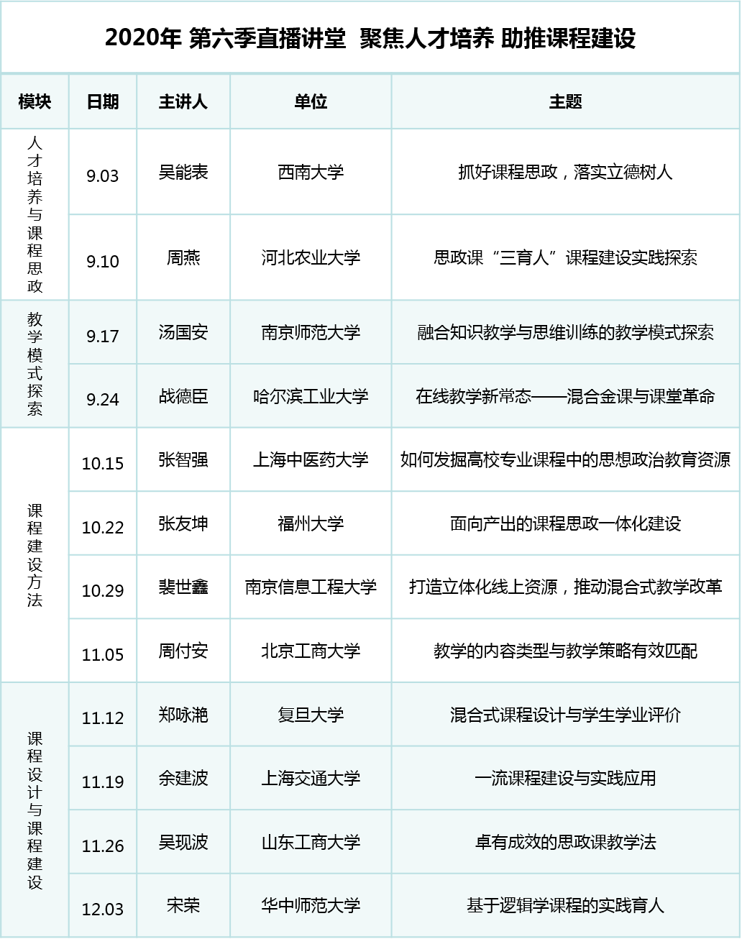
首期直播-精彩内容提前看
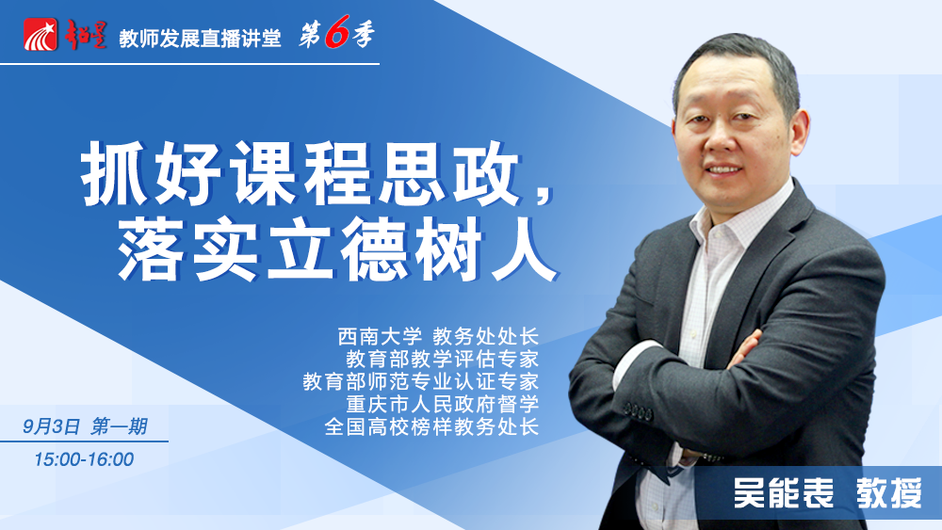
9月3日 西南大学
吴能表教授首播

《抓好课程思政，落实立德树人》
《高等学校课程思政建设指导纲要》指出“全面推进课程思政建设，就是要寓价值观引导于知识传授和能力培养之中，帮助学生塑造正确的世界观、人生观、价值观，这是人才培养的应有之义，更是必备内容。”为做好课程思政建设工作，吴能表教授将以一线教师和教学管理工作者的双重身份，以“抓好课程思政，落实立德树人”为题，从“立德与树人”“思路与措施”“误区与提醒”等三个方面来分享对做好课程思政工作的一些思考和体会，主要内容包括：理清建设思路、加强教师修炼、完善课程目标、做实学情分析、挖掘育人要素、用心教学实施、做好教学评价等。敬请期待！

吴能表老师直播介绍来自超星教师发展中心00:0001:09

直播讲堂服务

作为教师发展交流平台，直播讲堂将持续为广大高校教师提供免费共享资源，为高校教师发展提供深度的培训服务。
免费的前沿内容，灵活的观看方式；
免费的学习社群，良好的学习氛围；
免费的讨论平台，跨校的直播互动；
免费的学习资源，多元的共享方式；
付费的培训考核，详尽的培训报告。

直播讲堂参与方式
